Diagramas de comportamiento
Menú
- Diagrama de caso de uso
- Actores
- Casos de uso
- Relaciones
- Asociación
- Generalización
- Extensión
- Inclusión

Diagrama de caso de uso
Un diagrama de caso de uso es una visualización gráfica de los requisitos funcionales del sistema. Determina que puede hacer cada tipo diferente de usuario con el sistema.
Actores
Representan un tipo de usuario del sistema. Se entiende como cualquiera cosa que interactúa con el sistema, puede ser otro sistema o unidades organizativas.
Hay 3 tipos de actores:
- Actores primarios donde interactúan con el sistema.
- Actores secundarios donde mantienen el sistema para que los primarios puedan trabajar.
- Iniciadores donde no interactúan con el sistema, pero desencadenan el trabajo de otro actor.
Se representa con un stickman:
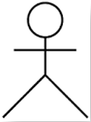
Puede ocurrir que un caso de uso no se inicie por ningún actor. En tal caso se puede crear un actor llamado “sistema”.

Casos de uso
Se usan para especificar tareas que pueden llevarse a cabo donde especifica una secuencia de acciones incluyendo variantes que el sistema puede llevar a cabo.
Nombre | Nombre del caso de uso. Ejemplo Matricular un estudiante. | 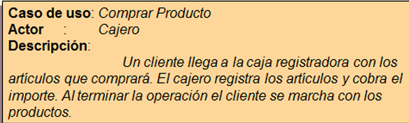
Actores | Aquellos que interactúan con el sistema a través del caso de uso.
Descripción | Descripción pequeña de las actividades o pasos principales que realiza en caso de uso. Debe incluir el propósito
Precondiciones | Aquellas que deben cumplirse para que pueda llevarse a cabo
Flujo normal | Flujo normal de eventos que deben cumplirse para ejecutar el caso de uso exitosamente, se consideran los pasos básicos para lograr el objetivo donde no incluye las alternativas o variaciones.
Flujo alternativo | Flujo de eventos que se llevan a cabo cuando se producen casos inesperados o poco frecuentes. No se deben incluir errores como escribir un tipo de dato incorrecto o omisión de un parámetro necesario.
Postcondiciones | Condición que debe cumplirse para indicar que el caso de uso termino con éxito.

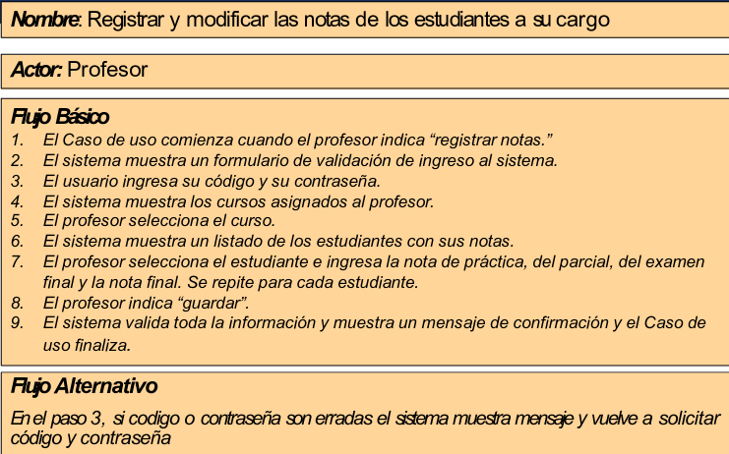
La representación gráfica de un caso de uso se realiza mediante un óvalo.
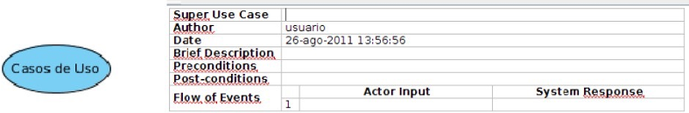
Relaciones
Existen diferentes tipos de relaciones entre elementos:
Asociación
Hay asociación si un actor utiliza un caso de uso, se presenta mediante una línea continua.
Por ejemplo: Un usuario de un sistema de venta por internet puede hacer un pedido, lo que se presenta del siguiente modo:
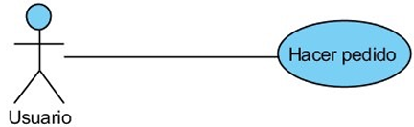
Generalización
Es posible que existan casos que tengan comportamientos semejantes. Los hijos heredan sus características añadiendo sus propios pasos o modificando alguno.
Por ejemplo: El usuario del sistema de venta por internet puede a su vez darse de alta en la página web para que tengan sus datos registrados a la hora de hacer el pedido, en este caso el usuario es la generalización del socio. Ambos actores pueden hacer un pedido, pero solo el socio puede modificar sus datos del sistema.
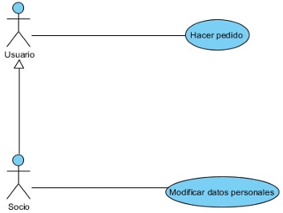
Extensión
Se utiliza esta relación entre 2 casos de uso de tipo extends cuando se desea especificar que el comportamiento de un caso es opcional.
Por ejemplo: Cuando el usuario hace un pedido si no es socio, se le ofrece la posibilidad de darse de alta en el sistema en ese momento, pero puede realizar el pedido, aunque no lo sea.
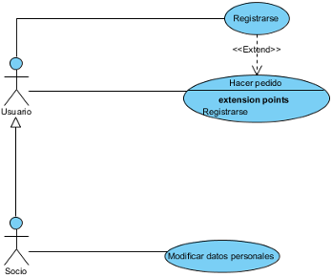
Inclusión.
Se realiza una relación include cuando la llamada a otro caso de uso es obligatoria.
Por ejemplo: A la hora de hacer un pedido se debe buscar la información de los artículos para obtener el precio, es un proceso que necesariamente forma parte del caso de uso, sin embargo, también forma parte de otros, como sin el visualiza el catálogo de productos y la búsqueda de un artículo concreto, y dado que tiene entidad por sí solo se separa del resto de casos de uso y se incluye en los otros 3.
